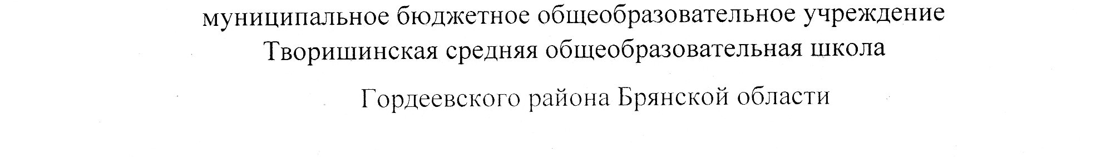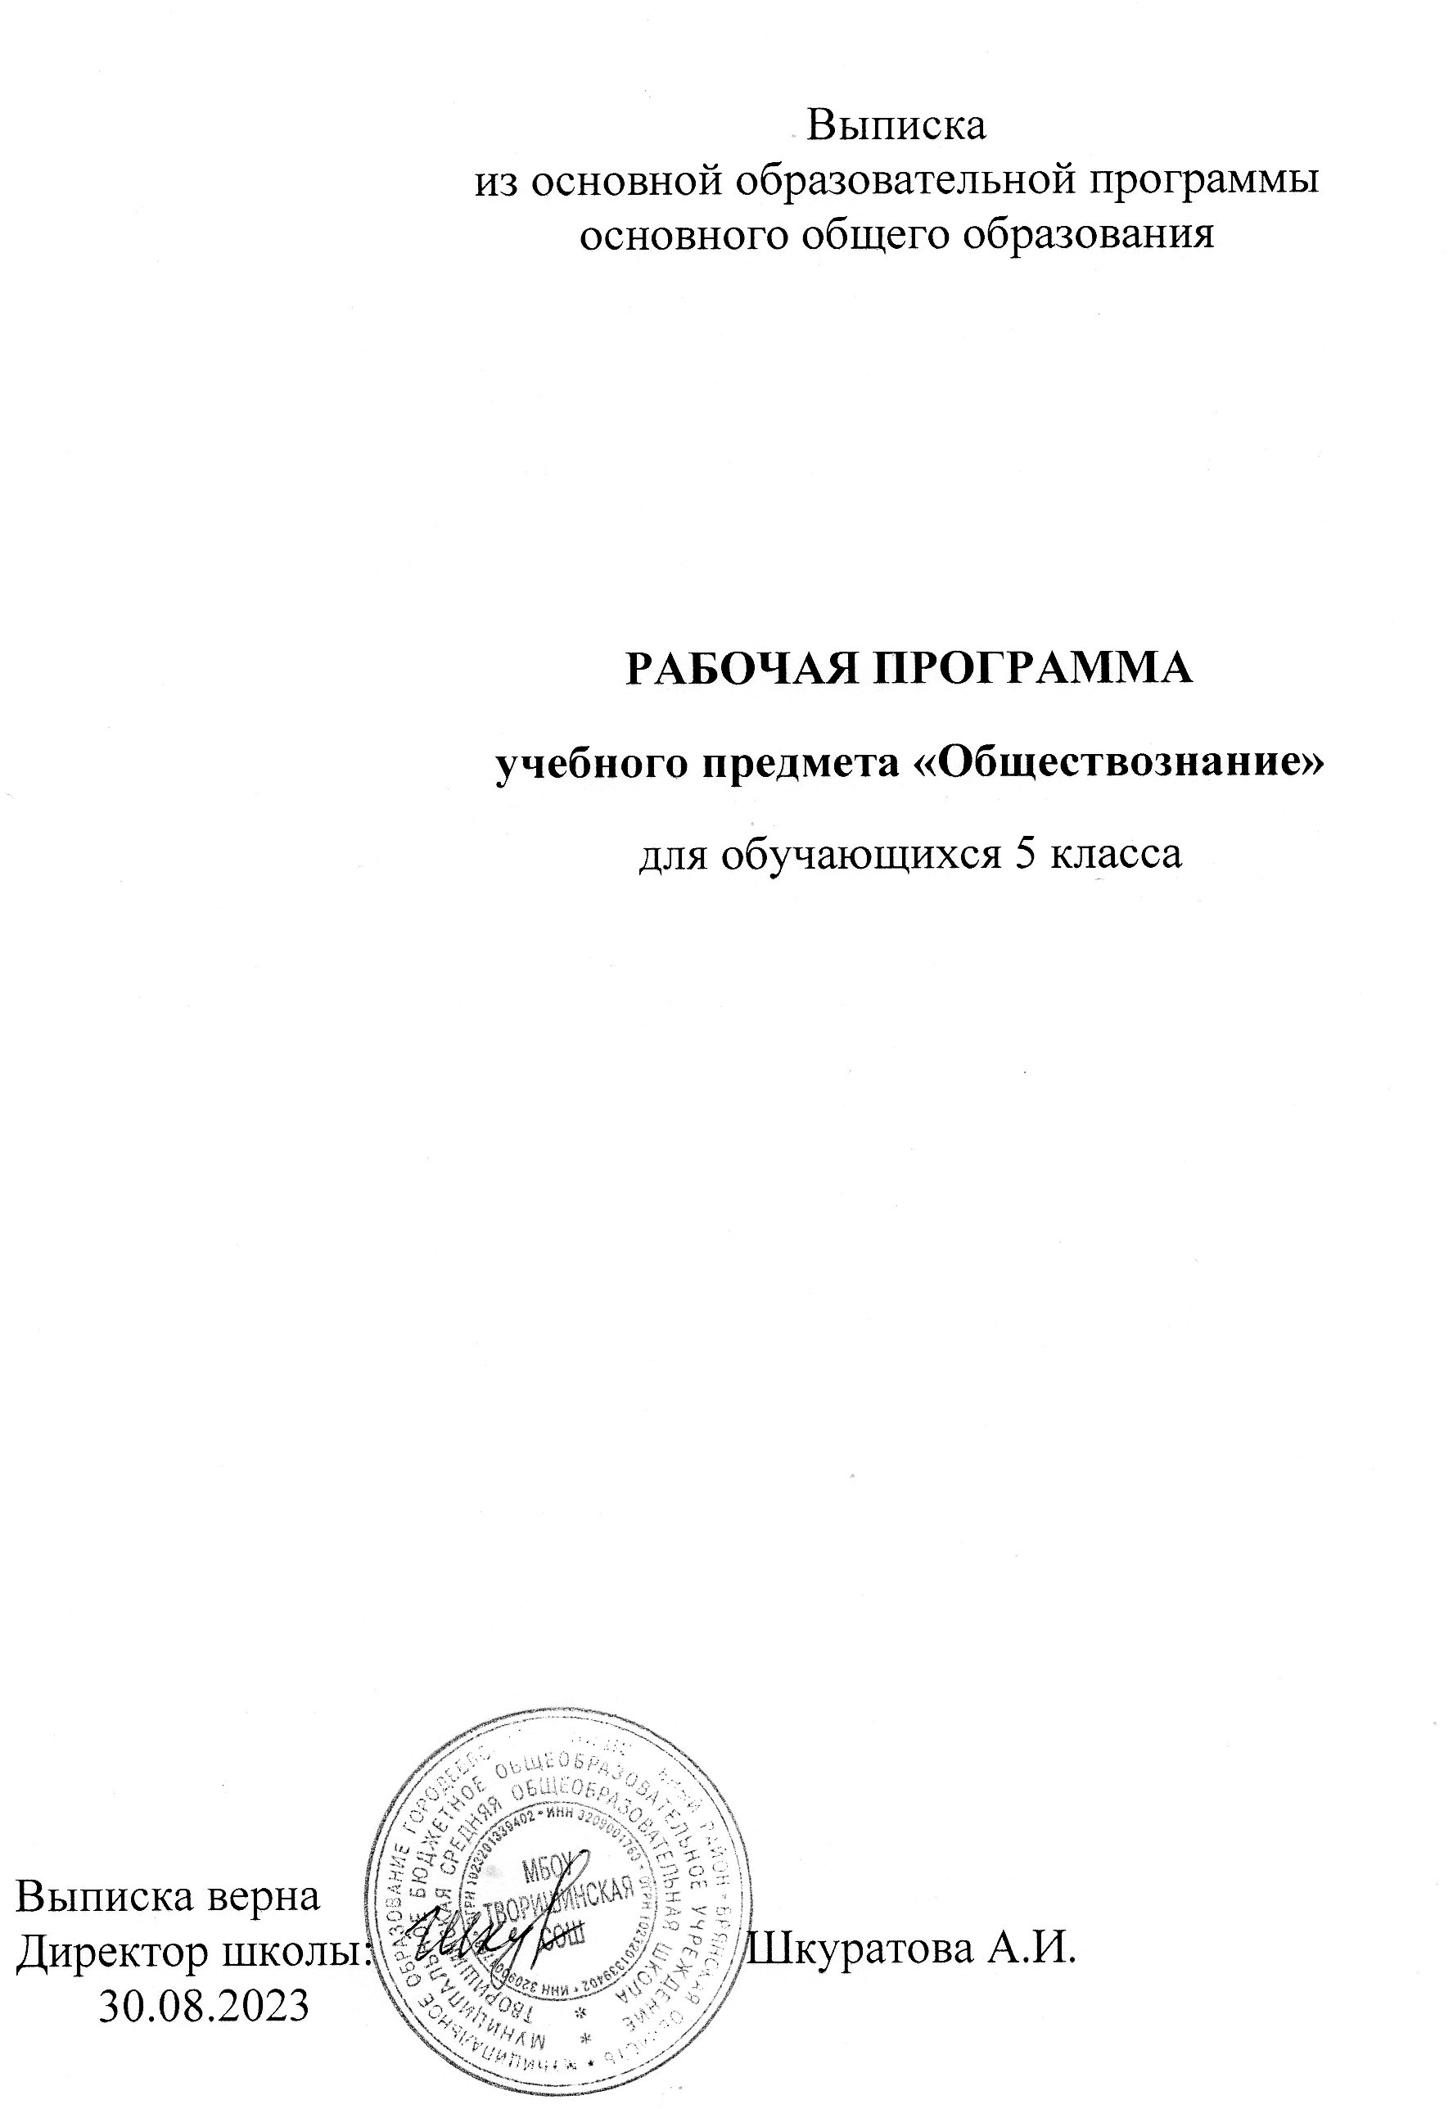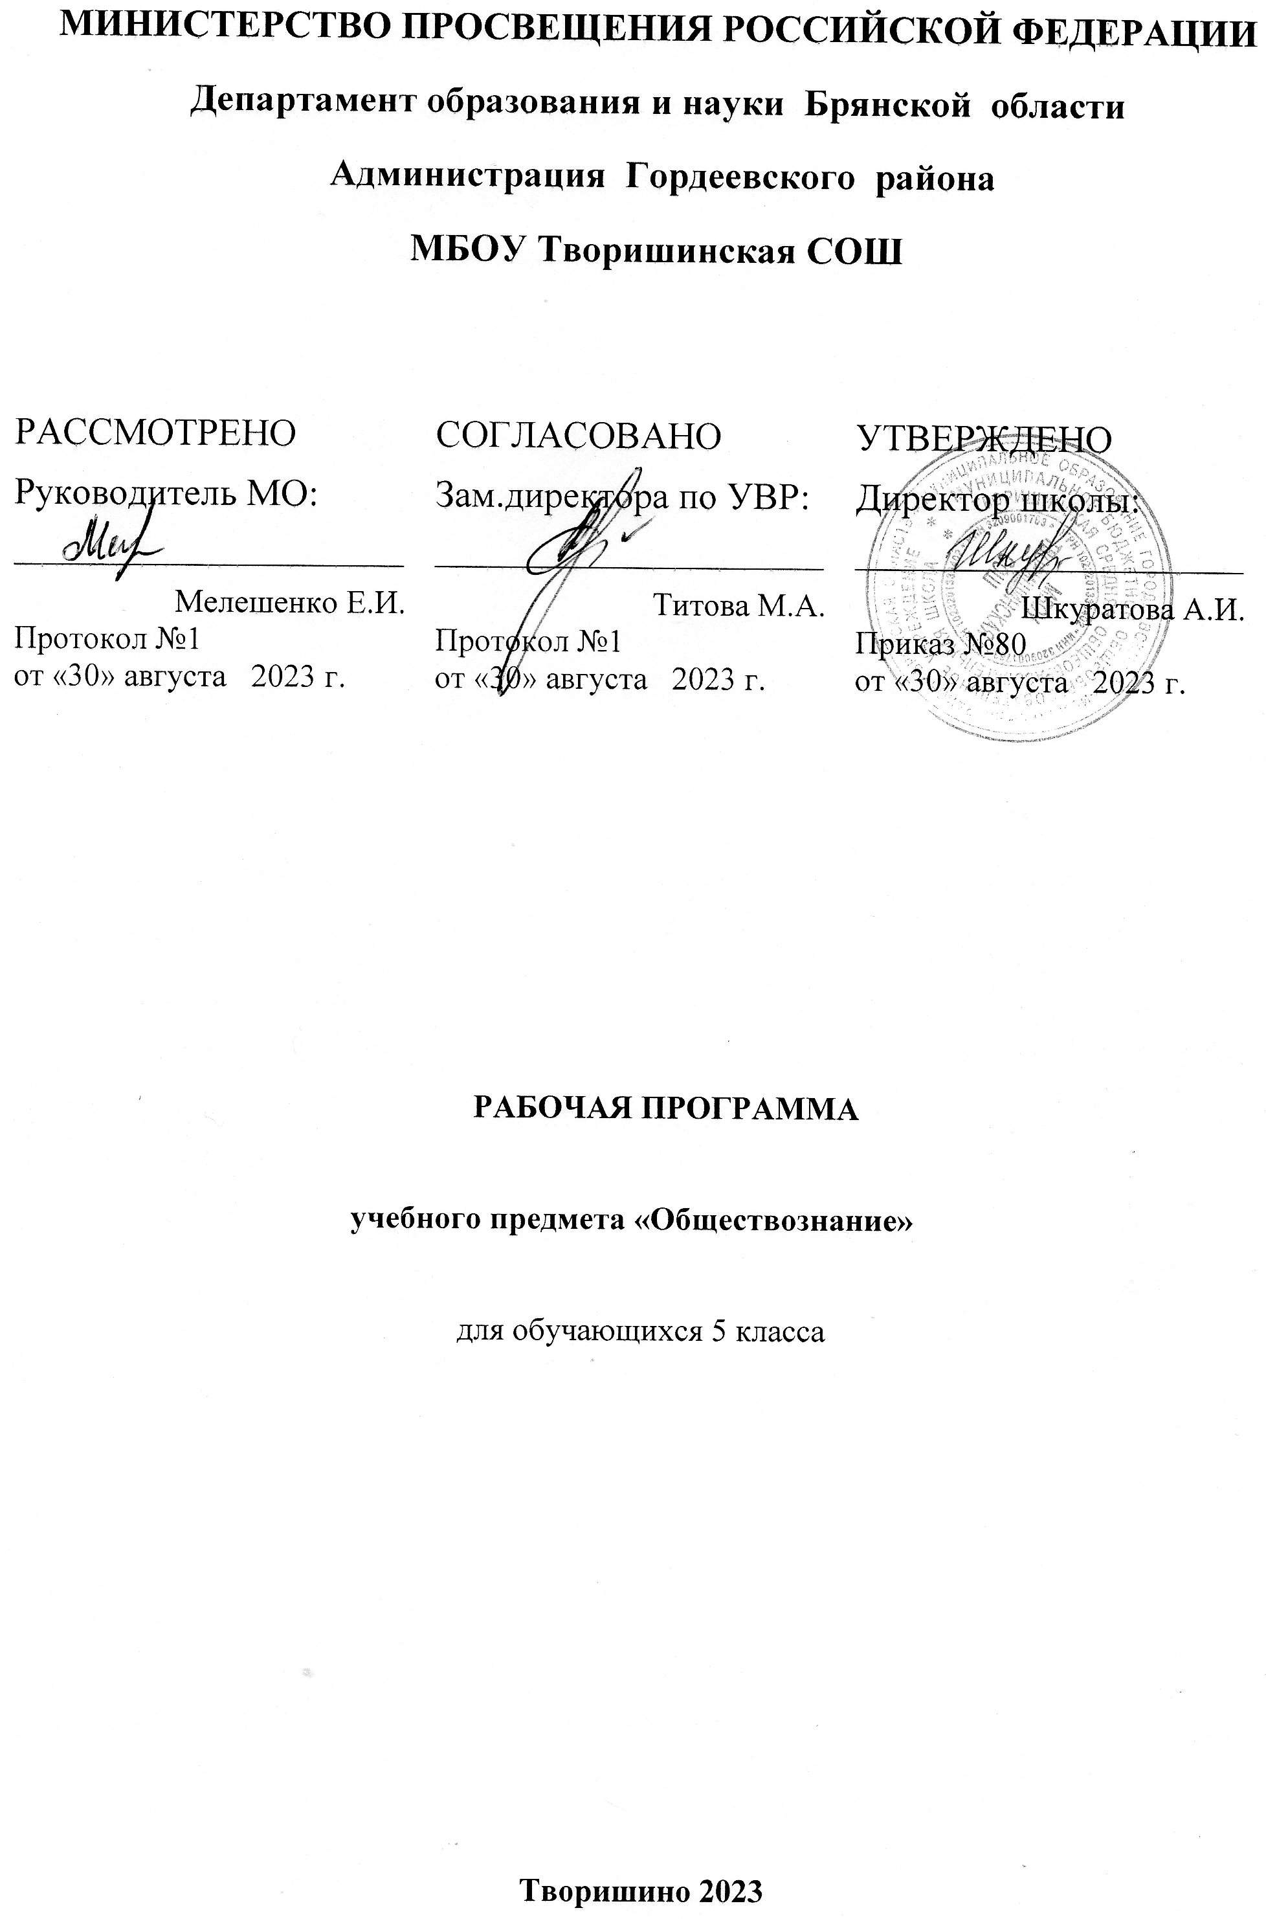Данная рабочая программа ориентирована на обучающихся 5 класса МБОУ Творишинская СОШ» и реализуется на основе следующих документов:

- Федеральный закон «Об образовании в Российской Федерации» (от 29.12.2012 №273-ФЗ);
- Программы «Рабочие программы. Обществознание. Под ред. Боголюбова Л.Н. Пособие для учителей общеобразовательных учреждений». М.: Просвещение, 2014.
- Приказ Министерства просвещения Российской Федерации от 31.05.2021 № 287 «Об утверждении федерального государственного образовательного стандарта основного общего образования» (Зарегистрирован 05.07.2021 № 64101)

- Приказ Министерства просвещения Российской Федерации от 18 июля 2022 № 568 «О внесении изменений в федеральный государственный образовательный стандарт основного общего образования, утвержденный приказом Министерства просвещения Российской Федерации от 31 мая 2021 г. № 287» (Зарегистрирован 17.08.2022 № 69676)

- федерального государственного образовательного стандарта основного общего образования. Приказ Министерства образования и науки Российской Федерации от 17.12. 2010 г. № 1897(зарегистрирован Минюстом России 01.02.2011 г. (№ 19644);
- федерального перечня учебников, рекомендованных т допущенных Министерством образования и науки РФ к использованию в образовательном процессе в общеобразовательных учреждениях на 2023 - 2024 учебный год;
- учебного плана МБОУ Творишинская СОШ на 2023 - 2024 учебный год, утвержденный приказом № 74 от 21.08.2023 г.
Программа соответствует учебнику для 5 класса общеобразовательной школы Л.Н.Боголюбов, Н.Ф.Виноградова и др. Обществознание: 5 класс: Просвещение, 2016г.

Всего: 17 учебных часов (0,5 часа в неделю)

Планируемые результаты курса обществознания
Личностными результатами выпускников основной школы, формируемыми при изучении содержания курса, являются:
1. Мотивированность на посильное и созидательное участие в жизни общества;
2.Заинтерисованность не только в личном успехе, но и в благополучии и процветании своей страны;
3.Ценностные ориентиры. Основанные на идеях патриотизма, любви и уважения к Отечеству; необходимости поддержания гражданского мира и согласия; отношении к человеку, его правам и свободам как высшей ценности; стремление к укреплению исторически сложившегося государственного единства; признании равноправия народов, единства разнообразных культур; убежденности в важности для общества семьи и семейных традиций; осознании своей ответственности за страну перед нынешними и грядущими поколениями.
Метапредметные результаты изучения обществознания выпускниками основной школы проявляются в:
1. Умение сознательно организовывать свою познавательную деятельность (от постановки цели до получения и оценки результата);
2. Умение объяснять явления и процессы социальной действительности с научных позиций; рассматривать их комплексно в контексте сложившихся реалий и возможных перспектив;
3. Способности анализировать реальные социальные ситуации, выбирать адекватные способы деятельности и модели поведения в рамках реализуемых основных социальных ролей, свойственных подросткам;
4. Овладение различными видами публичных выступлений (высказывания, монолог, дискуссия) и следовании этическим нормам и правилам ведения диалога;
5. Умение выполнять познавательные и практические задания, в том числе с использованием проектной деятельность на уроках и в доступной социальной практике, на:
- использование элементов причинно – следственного анализа;
- исследование несложных реальных связей и зависимостей;
- определение сущностных характеристик изучаемого объекта; выбор верных критериев для сравнения, сопоставления. Оценки объектов;
- поиск и извлечение нужной информации по заданной теме и адаптированных источниках различного типа;
- перевод информации из одной знаковой системы в другую (из текста в таблицу, из аудиовизуального ряда в текст и др.); выбор знаковых систем адекватно познавательной и коммуникативной ситуации;
- подкрепление изученных положений конкретными примерами;
- оценку своих учебных достижений, поведения, черт своей личности с учетом мнения других людей, в том числе для корректировки собственного поведения в окружающей среде; выполнение в повседневной жизни этических и правовых норм, экологических требований;
- определение собственного отношения к явлениям современной жизни, формулирование своей точки зрения.
Предметными результатами освоения выпускниками основной школы содержания программы по обществознанию являются:
1. Относительно целостное представление об обществе и человеке, о сферах и областях общественной жизни, механизмах и регуляторах деятельности людей;
2. Знание ряда ключевых понятий об основных социальных объектах; умение объяснять с опорой на эти понятия явления социальной действительности;
3. Знания, умения и ценностные установки, необходимые для сознательного выполнения старшими подростками основных ролей в пределах своей дееспособности;
4. Умения находить нужную социальную информацию в педагогически отобранных источника; адекватно ее воспринимать, применяя основные обществоведческие термины и понятия; преобразовывать в соответствии с решаемой задачей (анализировать, обобщать, систематизировать, конкретизировать имеющиеся данные, соотносить их с собственными знаниями); давать оценку общественным явлениям с позиций одобряемх в современном российском обществе социальных ценностей;
5. Понимание побудительной роли мотивов в деятельности человека, места ценностей в мотивационной структуре личности, их значения в жизни человека и развитии общества;
6. Знание основных нравственных и правовых понятий, норм и правил, понимание их роли как решающих регуляторов общественной жизни; умение применять эти нормы и правила к анализу и оценке реальных социальных ситуаций; установка на необходимость руководствоваться этими нормами и правилами в собственной повседневной жизни;
7. Приверженность гуманистическим и демократическим ценностям, патриотизм и гражданственность;
8. Знание особенностей труда как одного из основных видов деятельности человека, основных требований трудовой этики в современном обществе, правовых норм, регулирующих трудовую деятельность несовершеннолетних;
9. Понимание значения трудовой деятельности для личности и общества;
10. Понимание специфики познания мира средствами искусства в соответствии с другими способами познания;
11. Понимание роли искусства в становлении личности и в жизни общества;
12. Знание определяющих признаков коммуникативной деятельности в сравнении с другими видами деятельности;
13. Знание новых возможностей для коммуникации в современном обществе; умение использовать современные средства связи и коммуникации для поиска и обработки необходимой социальной информации;
14. Понимание языка массовой социально – политической коммуникации, позволяющее осознанию воспринимать соответствующую информацию, умение различать факты, аргументы, оценочные суждения;
15. Понимание значения коммуникации в межличностном общении;
16. Умение взаимодействовать в ходе выполнения групповой работы, вести диалог, участвовать в дискуссии, аргументировать собственную точку зрения. Знакомство с отдельными приемами и техниками преодоления конфликтов.

В результате изучения обществознания ученик должен
знать /понимать:
- социальные свойства человека, его взаимодействие с другими людьми;
- сущность общества как формы совместной деятельности людей;
- характерные черты и признаки основных сфер жизни общества;
- содержание и значение социальных норм, регулирующих общественные отношения;
уметь:
- описывать основные социальные объекты, выделяя их существенные признаки; человека как социально-деятельное существо; основные социальные роли;
- сравнивать социальные объекты, суждения об обществе и человеке, выявлять их общие черты и различия;
- объяснять взаимосвязи изученных социальных объектов (включая взаимодействия человека и общества, общества и природы, сфер общественной жизни);
- приводить примеры социальных объектов определенного типа, социальных отношений; ситуаций, регулируемых различными видами социальных норм; деятельности людей в различных сферах;
- оценивать поведение людей с точки зрения социальных норм, экономической рациональности;
- решать познавательные и практические задачи в рамках изученного материала, отражающие типичные ситуации в различных сферах деятельности человека;
- осуществлять поиск социальной информации по заданной теме из различных ее носителей (материалы СМИ, учебный текст и другие адаптированные источники); различать в социальной информации факты и мнения;
- самостоятельно составлять простейшие виды правовых документов (записки, заявления, справки и т. п.)
использовать приобретенные знания и умения в практической деятельности и повседневной жизни:
- для полноценного выполнения типичных для подростка социальных ролей;
- общей ориентации в актуальных общественных событиях и процессах;
- нравственной и правовой оценки конкретных поступков людей;
- реализации и защиты прав человека и гражданина, осознанного выполнения гражданских обязанностей;
- первичного анализа и использования социальной информации.

Содержание учебного предмета

Тема 1. «Человек» (3ч)
Введение.
Тема 1. Загадка человека. Зачем человек рождается. Что такое наследственность. Наследственность – биологическая сущность всех людей. Можно ли влиять на наследственность.
Отрочество – особая пора. Легко ли быть подростком? Отрочество – пора мечтаний. Самостоятельность – показатель взрослости. Всегда ли самостоятельность приносит пользу. Нужны ли сегодня рыцари.
Учимся общаться.
Практикум.
Тема 2. «Семья» (3ч)
Семья и семейные отношения. Зачем люди создают семьи. Семья и государство. Если семья не выполняет своих обязанностей. Какие бывают семьи.
Семейное хозяйство. Семейные заботы. Каким должен быть хозяин дома. Как хозяйствовать по правилам.
Учимся помогать вести семейное хозяйство.
Свободное время. Что такое свободное время. Свободное время и занятия физкультурой. Свободное время и телевизор. Своими руками. Что такое хобби.
Практикум
Тема 3. «Школа» (3ч)
Образование в жизни человека. Школьное образование. О чем рассказала бабушка. Чему учит школа. Учись учиться.
Образование и самообразование. Формы самообразования. Испокон века книга растит человека. Самообразование – путь к успеху. Самообразование и самоорганизация.
Одноклассники, сверстники, друзья. Ты и другие ребята. Слово не воробей.
Учимся дружить жить в классе.
Практикум.
Тема 4. «Труд» (3ч)
Труд – основа жизни. Каким бывает труд. Что создается трудом. Как оценивается труд. Богатство и бедность. Богатство обязывает.
Учимся трудиться и уважать труд.
Труд и творчество. Что такое творчество. Мастер и ремесленник. Творчество в искусстве.
Учимся творчеству.
Практикум.
Тема 5. «Родина» (4ч)
Наша Родина – Россия, Российская Федерация. Русский язык – государственный. За что мы любим свою страну.
Государственные символы России. Герб России. Флаг. Гимн.
Гражданин России. Гражданин. Права и обязанности граждан России. Моя хата с краю?
Учимся быть достойными гражданами.
Мы – многонациональный народ. Что говорит закон. Мы – дети разных народов, мы – один народ. Многонациональная культура России. Что такое национальность.
Учимся уважать людей любой национальности.

Обобщение – 1 час
Тематическое планирование

№ | Раздел | Кол-во часов
№ | Название темы | Кол-во часов
 | 1.Раздел Человек – 3ч | 3ч.
1 | Введение.  Загадка человека. | 1
2 | Отрочество – особая пора жизни. | 1
3. | Практикум по теме «Человек». | 1
 | 2 Раздел. Семья - 4ч | 4ч.
4. | Семья и семейные отношения. | 1
5. | Семейные заботы .Семейное хозяйство | 1
6. | Каким должен быть хозяин дома. | 1
7. | Свободное время. Что такое хобби? | 1
 | 3 Раздел. Школа | 3ч
8. | Образование в жизни человека . | 1
9. | Образование и самообразование . | 1
10. | Одноклассники, сверстники, друзья. | 1
 | 4 Раздел. Труд | 2ч
11. | Труд – основа жизни. | 1
12. | Труд и творчество . | 1
 | 5 Раздел. Родина | 5ч
13. | Наша Родина – Россия. | 1
14. | Государственные символы России. | 1
15. | Гражданин России. Права и обязанности граждан России | 1
16. | Мы – многонациональный народ | 1
17. | Обобщающее повторение | 1

